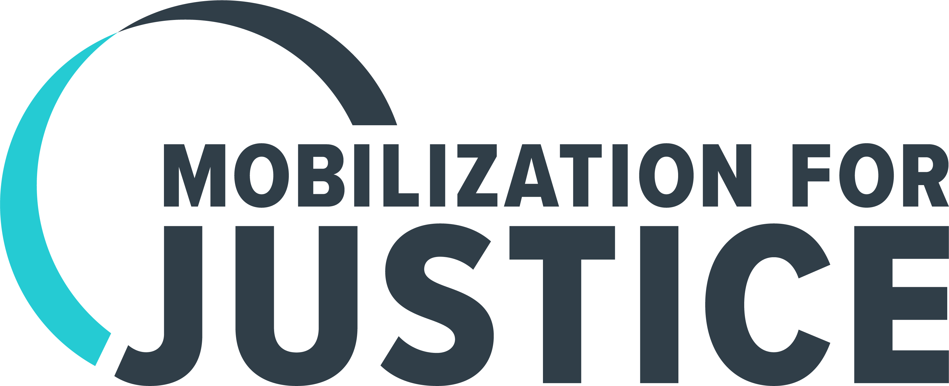

¿Cómo Prevengo Perder mis
Beneficios de Asistencia Pública por
Sanciones de Asignación Laboral?

¿TENGO QUE TRABAJAR PARA MANTENER MIS BENEFICIOS DE ASISTENCIA PUBLICA?

Para poder mantener sus beneficios de asistencia pública tiene que participar en una actividad de trabajo. La Administración de Recursos Humanos de NYC (HRA) escogerá una asignación laboral para usted. Esto usualmente significará trabajar para una agencia de la ciudad (tal como el Departamento de Sanidad o el Departamento de Parques) o para una agencia sin fines de lucro.

¿COMO OBTENGO UNA ASIGNACION LABORAL?

Cuando solicita beneficios de asistencia pública, HRA usualmente le llamará para una cita para hablar de su participación en una actividad laboral. También es posible que HRA puede poner la cita para hablar de su participación en una actividad laboral durante cualquier tiempo que usted esté recibiendo beneficios.

NUNCA falte a su cita de asignación laboral a menos que no pueda absolutamente evitarlo. Si falta a una cita tiene que obtener documentación explicando porque faltó. Si estaba enfermo, tiene que obtener una carta del médico. Si no recibió el aviso de la cita porque tiene problemas con su correspondencia tiene que poner una queja sobre su correo en la Oficina de Correo (en formulario PS 4314-C) y luego obtenga un documento diciendo que presentó la queja.

Si usted recibe asistencia para la familia (FA), HRA tiene que asesorar su destreza, nivel de educación, y sus preferencias antes de asignarle una actividad laboral y tratará de darle una asignación de su preferencia. Si HRA no le consigue algo dentro de su preferencia, tiene que poner la razón por escrito.

Después de reunirse con su trabajador del programa laboral de HRA, se le dará una asignatura laboral. Cuando suceda, usted tiene que presentarse a la asignatura y seguir las reglas del trabajo.

Si tiene que faltar, usted tiene que decirle a su supervisor en el trabajo antes de faltar si usted lo sabe. Si tiene una emergencia, tiene que llamar y también llevar documentación al próximo día de ser posible--por ejemplo, una carta del doctor si usted estuvo enferma.

Faltar a una asignación laboral resultará en pérdida de sus beneficios.

¿Y, SI ACTUALMENTE SOY ESTUDIANTE?

Ir a la escuela es una actividad laboral. Asistir a la escuela secundaria o completar un GED. es una actividad de trabajo aprobada. Debe traer prueba de su asistencia a la escuela. Si va a asistir a una universidad de cuatro años, será referido al Grupo de Evaluación de Capacitación (TAG) de la HRA para

aprobar su asistencia a la escuela. Además, HRA contará las horas de tarea para cumplir con su requisito de semana laboral de 35 horas. Si HRA decide darle actividades de trabajo adicionales, debe hacer un esfuerzo razonable para asignarle una tarea en su escuela o cerca de ella, y la tarea no debe interferir con las horas de clase.

¿QUIEN CUIDARA A MIS NINOS MIENTRAS TRABAJO?

Si tiene niños/as de 12 años o menores, tiene derecho a cuidado para ellos antes de que HRA pueda asignarle una actividad laboral. Si tiene un niño/a deshabilitado/a de 13 años o mayor, que necesita cuidado por su incapacidad, usted también tiene derecho a cuidado apropiado para esa criatura antes de empezar una actividad de trabajo.

Si usted encuentra a una persona o programa en quien usted confía el cuidado de sus niños/as, dé la información de este tipo de cuidado a HRA y HRA tiene que pagar por ese cuidado. Algunos ejemplos podrían ser:

• una persona que cuide a los niños/as (tal como un miembro de su familia o vecino)
• una persona que provee cuidado niños/as (una persona que cuida hasta seis niños/as en su casa bajo licencia de una agencia estatal y que sus actividades son reguladas por esa agencia)
• un centro de cuidado diurno certificado; o
• un programa de antes o después del horario escolar (que podría ser ofrecido en la misma escuela de sus hijos/as, un centro comunitario).

Si su preferencia es un/a proveedor/a informal (o sea, una persona que no tiene licencia, como una "baby sitter"), entonces esa persona no puede cuidar a más de dos niños/as a la misma vez (sin incluir a los niños/as de la persona). Usted tendrá que darle a HRA el nombre, la dirección, y el número de seguro social de la persona.

Si no puede encontrar quien le cuide los niños/as, HRA tiene que ayudarle dándole referencias. La Administración de Servicios para Niños de NYC (ACS) provee cuidado de niños/as gratis a quien recibe asistencia pública que participan en un programa de asignación laboral.

La decisión sobre si una persona en particular, programa o agencia es apropiada para cuidar a sus niños/as es suya. Tiene que decidir quién es el mejor proveedor y hacer los arreglos necesarios. HRA tiene que pagar por el costo del cuidado por una cantidad de hasta lo que sea la "tarifa de mercado." HRA le dirá cuanto están dispuestos a pagar por el cuidado. Usted puede obtener información sobre proveedores certificados en cuidado infantil en su comunidad llamando al Centro de Iniciativas para Niños (CCI) al 212-929-6911 o sin cargo al 888-244-5399. También puede buscar proveedores con licencia en el sitio web de CCI en http://www.centerforchildrensinitiatives.org/

Si no tiene cuidado apropiado por algo que HRA hizo o no hizo, HRA no puede sancionarle por no participar en un programa de trabajo.

¿Y, SI NO PUEDO TRABAJAR?

Cuando solicita o recertifica para asistencia pública, debe informarle a la HRA que cree que no puede trabajar debido a una condición médica. Luego será referido al Programa WeCARE (Evaluación Bienestar, Evaluación Integral, Rehabilitación y Empleo) y se le asignará una cita para que WeCARE pueda ver si puede trabajar. También se le debe entregar un formulario, el Informe de evaluación funcional del médico (W-538) para que lo lleve a su propio proveedor médico. Debe hacer que su proveedor médico complete el formulario antes de la cita de WeCARE y llevarlo con usted a su cita. Su médico debe indicar su diagnóstico y declarar que el médico cree que no puede trabajar en este momento. El doctor también debe decir cuánto tiempo se espera que dure su condición. Cuantos más detalles pueda agregar su médico, mejor, como qué exámenes médicos ha usado el médico (por ejemplo, radiografías, análisis de sangre) y qué medicamentos ha recetado el médico.

¿QUE HAGO DESPUES DE QUE HRA DETERMINE SI PUEDO TRABAJAR O NO?

Si HRA le asigna un FAO que indica que usted puede trabajar y si usted está de acuerdo con la decisión de HRA, usted tiene que ir al trabajo asignado que HRA le dio. Si usted no está de acuerdo con la decisión, usted tiene que pedir una “Audiencia Imparcial”. No se espere. Pídala inmediatamente o usted perderá su oportunidad. (Vea abajo para más información.)

¿QUE HAGO SI ESTOY EN DESACUERDO CON LA DECISION DE HRA?

Si está en desacuerdo con una decisión de HRA, tal como la categoría que le dieron los doctores sobre su habilidad de trabajo, el número de horas que HRA le asignó, o la intención de HRA de sancionarla por faltar a una cita, una ausencia sin excusa, o cualquier otro reclamo de violación de las reglas de HRA-- usted tiene que pedir una Audiencia Imparcial INMEDIATAMENTE. HAY LIMITES DE TIEMPO MUY REDUCIDOS. Sin embargo, si recibe un aviso de que debe trabajar pero cree que está exento por razones médicas, debe solicitar una audiencia dentro de los 10 días de la notificación. También debe solicitar una audiencia imparcial dentro de los 10 días posteriores a la fecha del aviso para que sus beneficios se mantengan sin cambios hasta la audiencia. También debe solicitar "Ayuda continua". Ayuda continua es su derecho a continuar recibiendo beneficios hasta que se tome una decisión después de la audiencia imparcial. Debe solicitar Ayuda Continua dentro de los 10 días de la notificación.

Puede solicitar una audiencia imparcial y ayuda continua de las siguientes maneras:
Ir a 14 Boerum Place, 1st Floor Brooklyn, Nueva York 11201
- Llamando al 800-342-3334
- Visitar http://otda.ny.gov/hearings/request/#online
- Envío por fax de una solicitud de audiencia imparcial al 518-473-6735
- Escribiendo a la Oficina de Asistencia Temporal y por Discapacidad del Estado de Nueva York, Oficina de Audiencias Administrativas, P.O. Box 1930, Albany, NY 12201-1930

Asegúrese de tener el aviso a mano cuando solicite una audiencia imparcial y / o ayuda para continuar. Guarde copias de todo lo que envía. Si ya ha sido sancionado, pero tiene una buena causa para no cumplir, debe solicitar una audiencia imparcial.

No vaya a una audiencia imparcial sin hablar primero con un abogado, si es posible.

¿QUIÉN PUEDO CONTACTAR SI TENGO PREGUNTAS?

Puede llamar al Proyecto de Beneficios del Gobierno de Mobilization for Justice al 212-417-3732 los lunes de 10:00 a.m. a 12:00 p.m.

DESCARGO DE RESPONSABILIDAD: esta hoja informativa brinda
información general para los residentes de NYC; no es un aviso legal.

